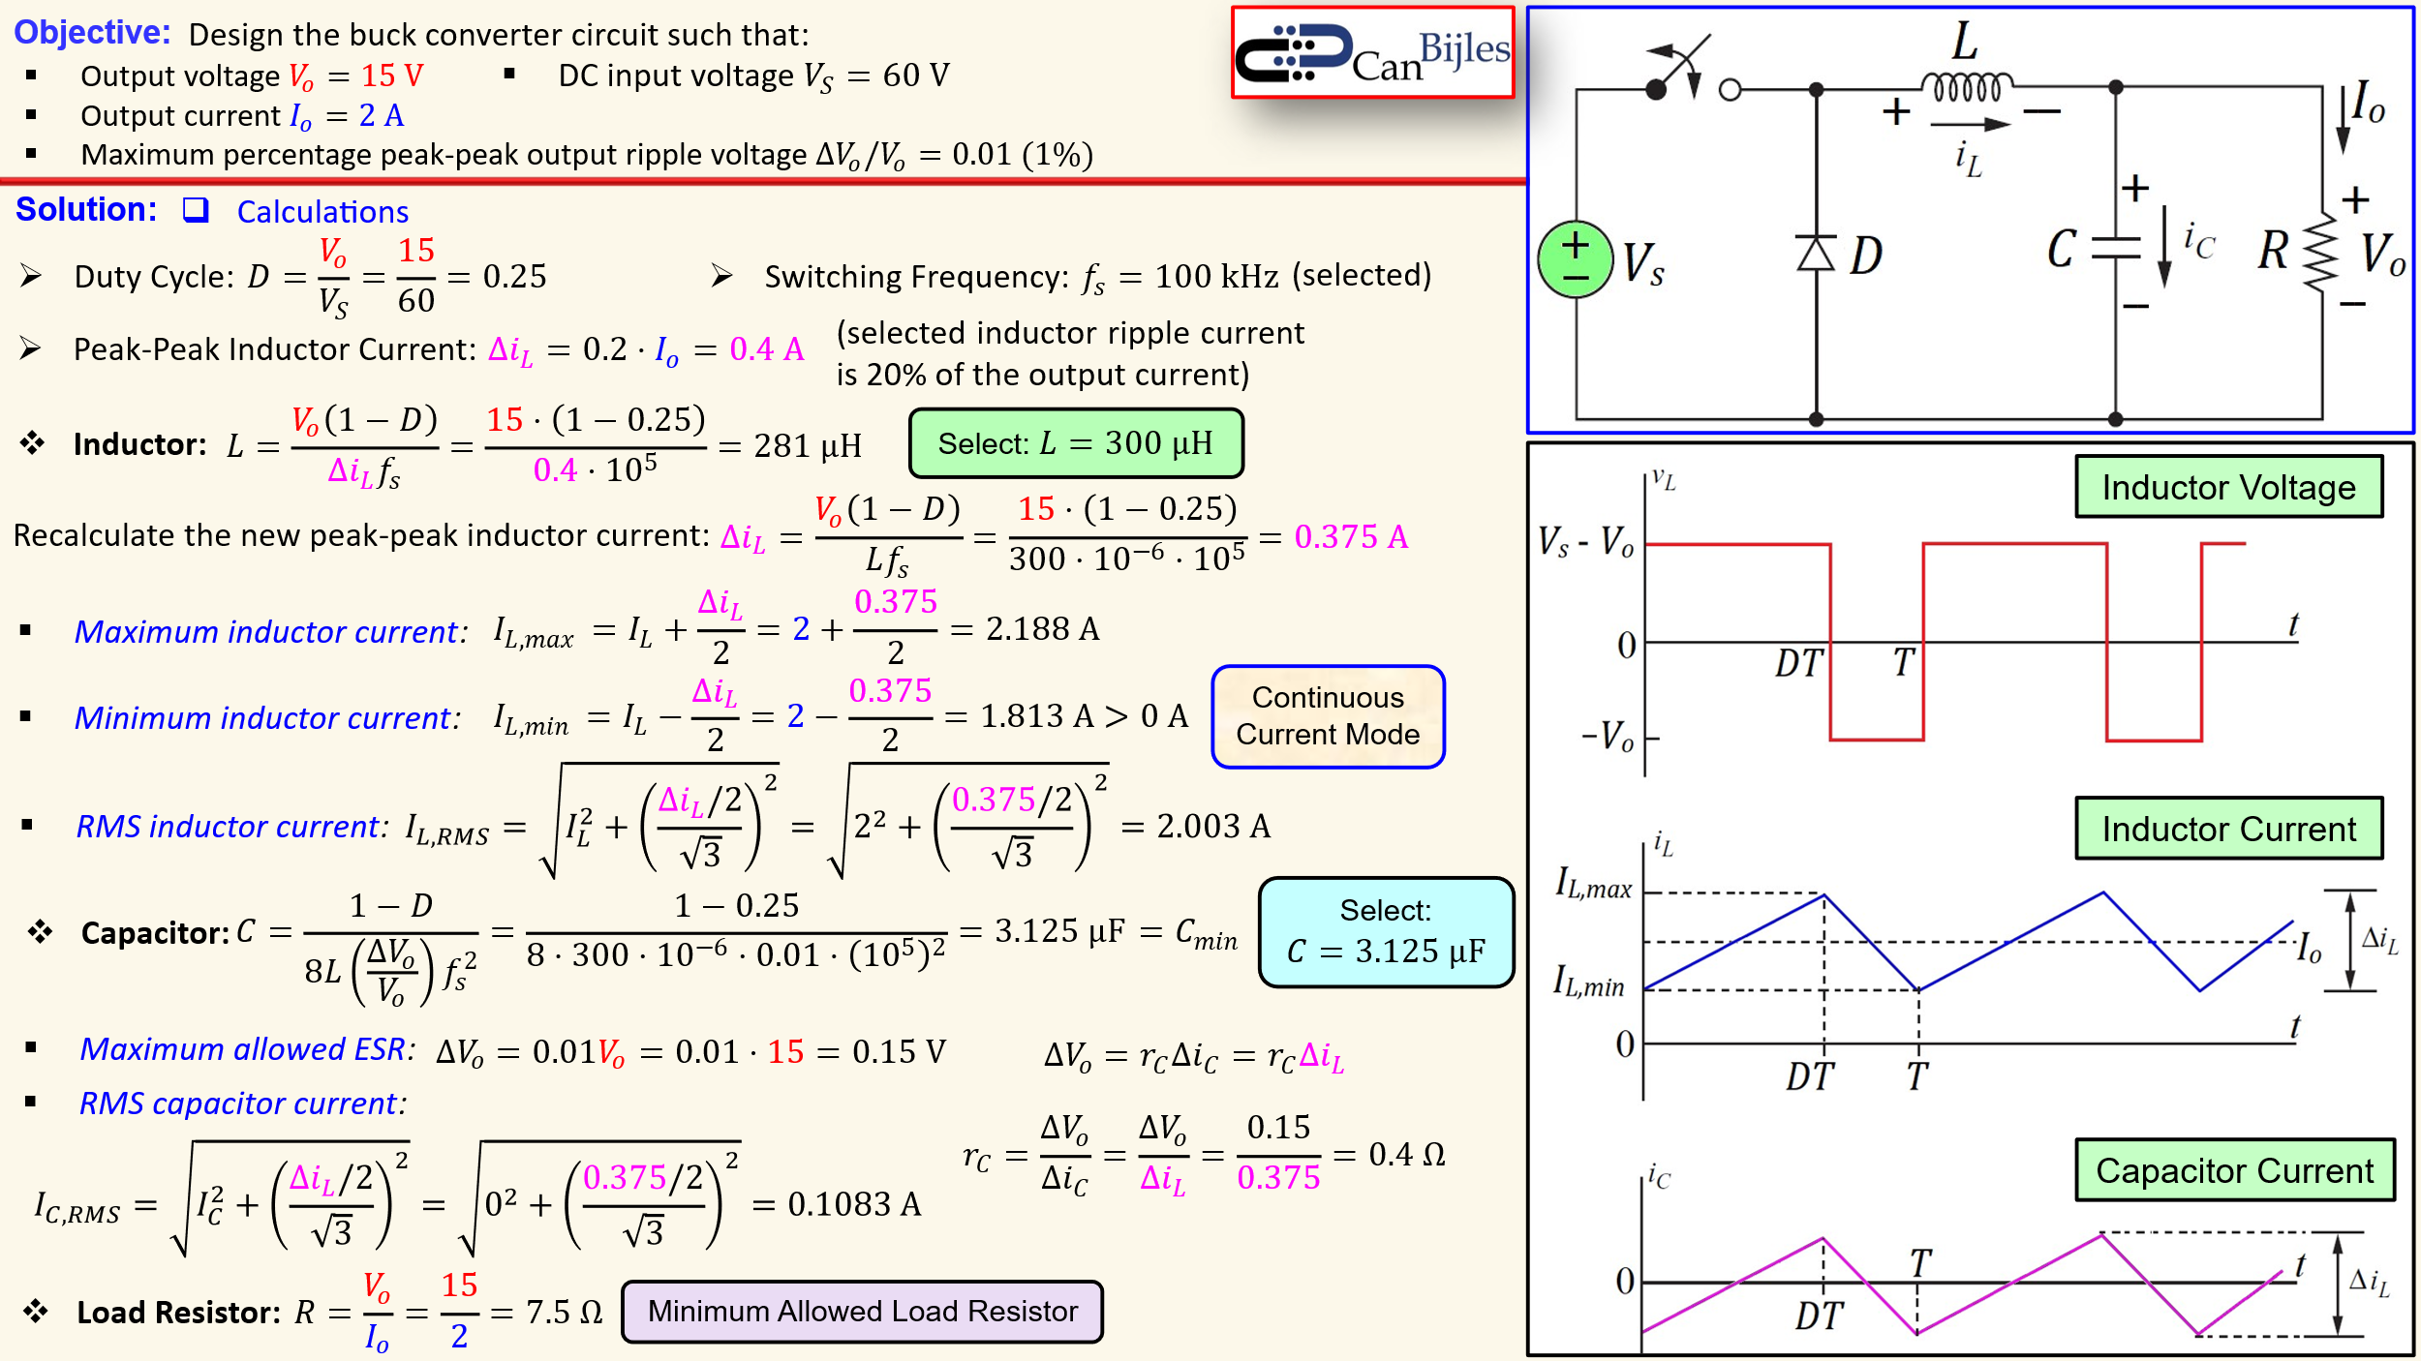**Buck Converter Devre Tasarımı (CCM Mode)**

**Örnek Tasarım**

**VIN = 15V (Nominal), VOUT = 5V (Nominal), Power Out = 10W (Nominal), Efficiency > 90%, FS = 500kHz, 𝞓Vo/Vo = 0.01 (%1)**

1. **Çıkış Akımı (Output Current)**
2. **Görev Döngüsü (Duty Cycle)**
3. **İndüktör Ripple Akımı (Inductor Ripple Current)-1**
4. **İndüktör Değeri (Inductor Value)**

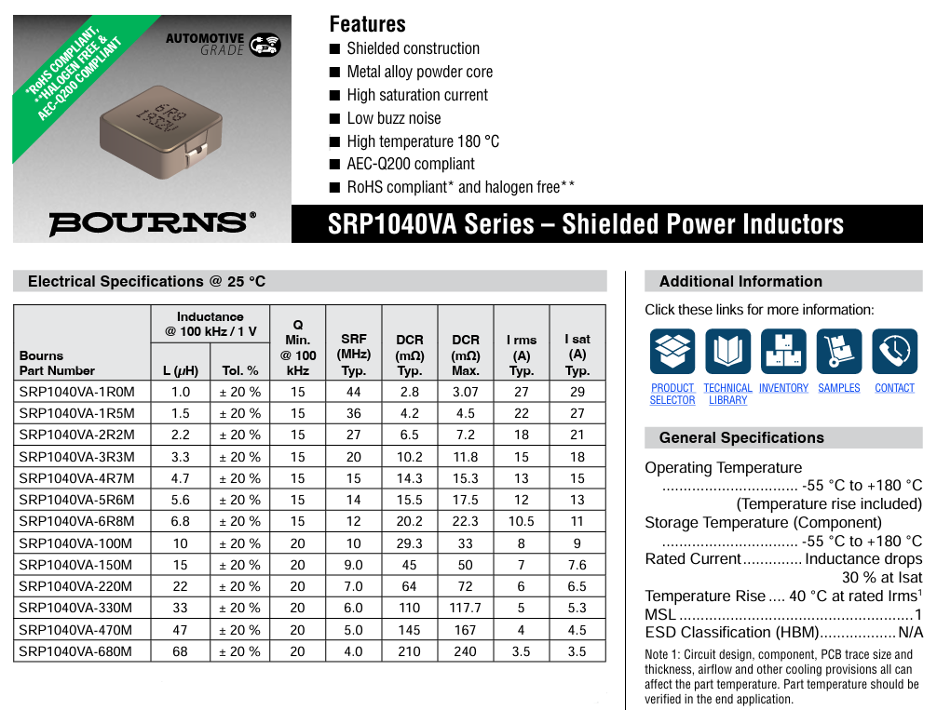

Yaptığımız hesaplamalara göre 16.6uH’lik bir indüktör seçimi yapmamız gerekiyor fakat bazen hesaplama sonucu elde ettiğimiz değerler ürün kataloğunda standart olarak bulunmayabilir. Bu durumda ya kendi indüktörümüzü tasarlamamız gerekir ya da bulduğumuz değere en yakın komponenti seçmemiz gerekir. Görselde de görüleceği üzere 15-22uH’lik seçenekler mevcuttur. 15uH’lik indüktörün avantajı daha düşük doğru akım direncine (DC Resistance) sahip olmasıdır. Bu durum verimlilik açısından avantaj sağlar. Fakat normal hesaba göre daha fazla ripple akımı oluşmasına sebep olacaktır. Tam tersi şekilde 22uH’lik indüktörün avantajı da normalden daha az ripple akımı fakat 15uH indüktöre göre daha az verimliliktir. Burada uygulama açısından hangisinin daha önemli olduğunu analiz etmeli ve buna göre seçim yapmalıyız.

22uH değerine sahip SRP1040VA-220M’yi seçtiğimiz durumda tekrardan ripple akımı hesabı yapmamız gerekir. Bu hesaplama SRP1040VA-150M seçildiği durumda da geçerlidir.

1. **İndüktör Ripple Akımı (Inductor Ripple Current)-2**
2. **Kapasitör Değeri (Capacitor Value)**

Son adımda hesaplanan kapasitör değeri (1.515uF), standart değerler göz önüne alındığında 1.5uF’lık bir kapasitör seçimi gerçekleştirilebilir.

1. **Maksimum İzin Verilen ESR (Maximum Allowed ESR)**
2. **Yük Direnci (Load Resistor)**